大同大學餐廳膳食衛生檢查結果
檢查時間:110年12月29日(星期三)上午0900-1100時
檢查人員:連靜慧營養師、鄭凌憶經理
缺失項目:
- 上週(12月24日)衛生檢查缺失複查，請參閱表1。
- 上週(12月24日)衛生檢查缺失複查和改善狀況照片，請參閱表2。
- 本週個別餐廳缺失統計表，請參閱表3。
- 本週個別餐廳缺失照片，請參閱表4。
- 本週熱藏食物中心溫度檢測照片記錄，請參閱記錄表5。
表1. 上週缺失統計表
餐廳 |  | 作業場所  衛生管理 | 複檢 | 從業人員  衛生管理 | 複檢 | 驗收及儲存  衛生管理 | 複檢 | 其他 | 複  檢
尚志 | 尚志自助餐/中央廚房 |  |  |  |  | 湯匙和餐具沒洗乾淨 | ok
 | 小食麵 | 架上不潔 | ok
 | 真元氣滷味
 | 小綿羊快餐 |  |  |  |  | 湯匙沒洗乾淨 | ok
 | 哈瓦那義大利麵&焗烤
 | 壹而美早餐 | 抽油煙機油膩 | ok
 | OA咖啡茶飲
經營 | 99早餐
 | 玉福滷味 |  |  |  |  | 冷凍庫內食材未加蓋 | ok
 | 想點 |  |  |  |  | 食材不可直接放置於地板(已現場改善) | ok | - 未送食材留樣至健康中心  - 衛生自主管理表12/27和12/28未填寫 | ×  ×
 | 陳記 | 架上不潔 | ok
 | 八方雲集 |  |  |  |  | - 分裝調味料需標示品名及有效日期 | ok

表2.上週檢查缺失改善照片
想點 | 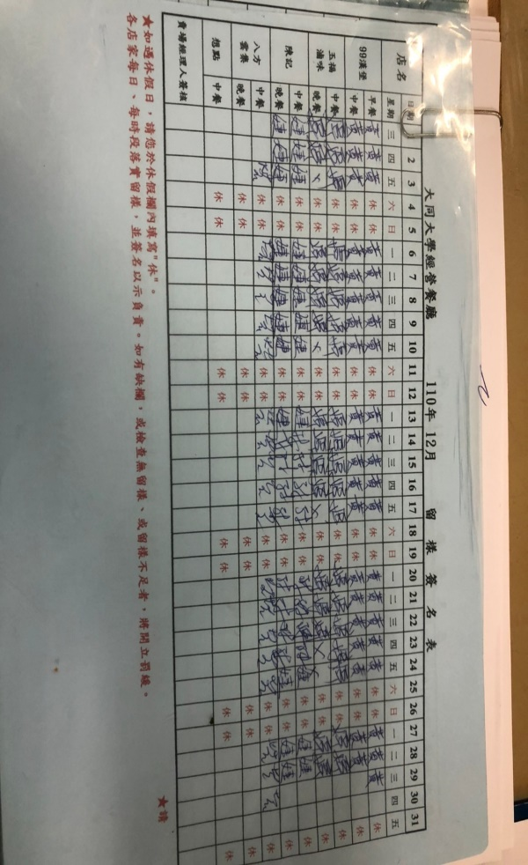 | 未送食材留樣至健康中心(未改善)
想點 | 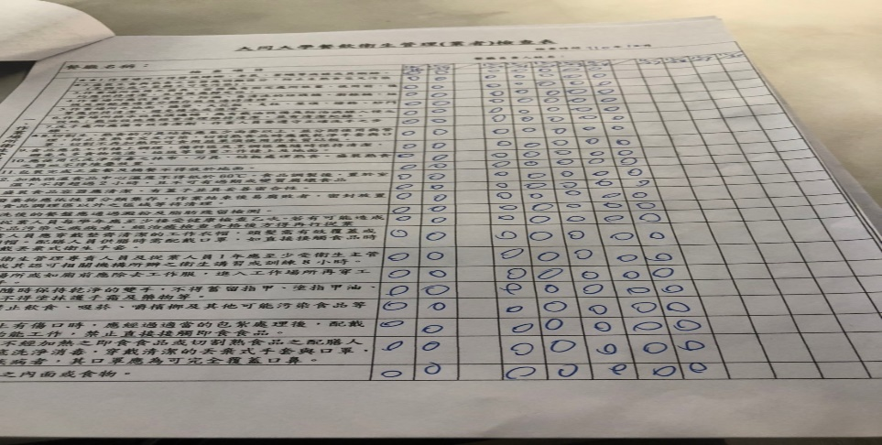 | 衛生自主管理表12/27和12/28未填寫(未改善)
八方雲集 | 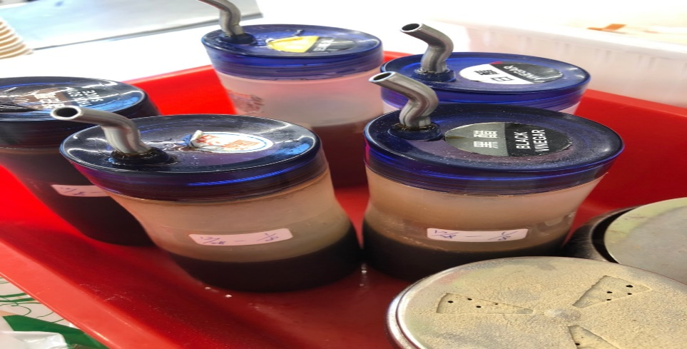 | 分裝調味料需標示品名及有效日期(已改善)
尚志自助餐/中央廚房 | 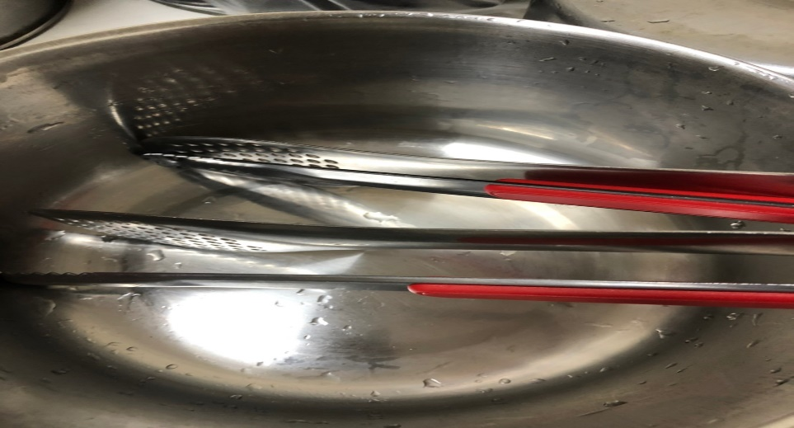 | 湯匙和餐具沒洗乾淨(已改善)
小食麵 | 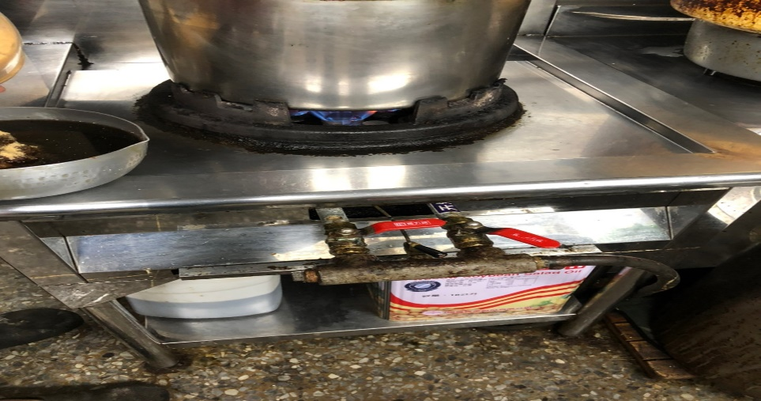 | 架上不潔(已改善)
壹而美早餐 | 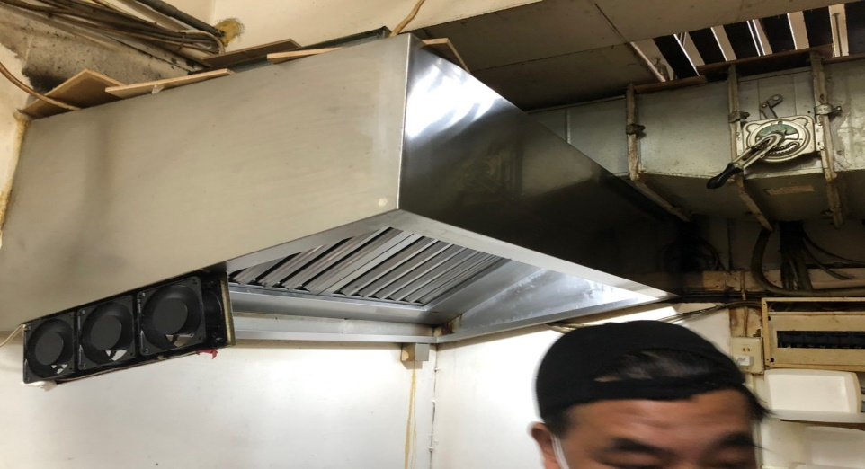 | 抽油煙機油膩(已改善)
玉福滷味 | 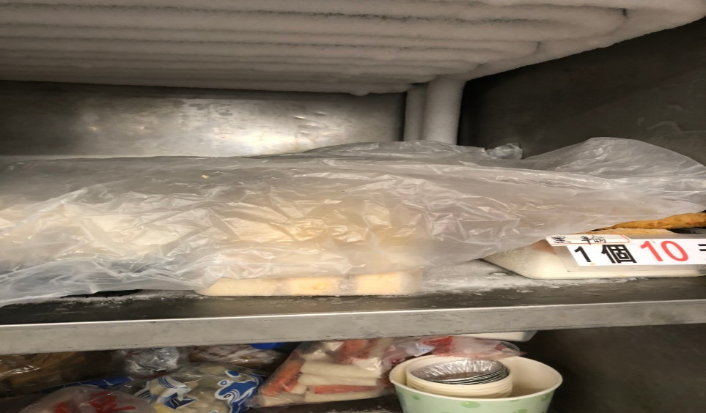 | 冷凍庫內食材未加蓋(已改善)
表3.本週個別餐廳缺失統計表
餐廳 |  | 作業場所  衛生管理 | 從業人員  衛生管理 | 驗收及儲存  衛生管理 | 其他
尚志 | 尚志自助餐/中央廚房
 | 小食麵
 | 真元氣滷味
 | 小綿羊快餐
 | 哈瓦那義大利麵&焗烤
 | 壹而美早餐 |  |  | 分裝醬料未更新有效日期
 | OA咖啡茶飲
經營 | 99早餐
 | 玉福滷味 |  | 未戴帽子(已現場改善)
 | 想點 |  |  | 櫃檯上不潔
 | 陳記咖哩鐵板
 | 八方雲集

表4.本週檢查缺失照片
壹而美早餐 | 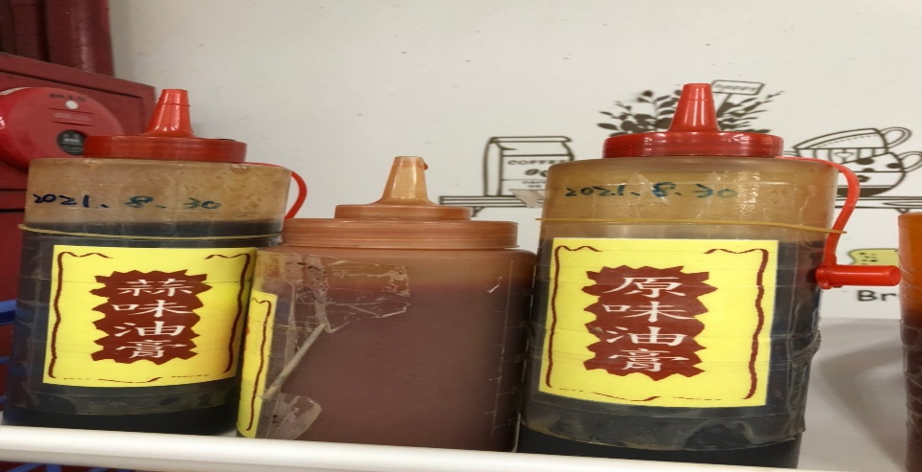 | 分裝醬料未更新有效日期
想點 | 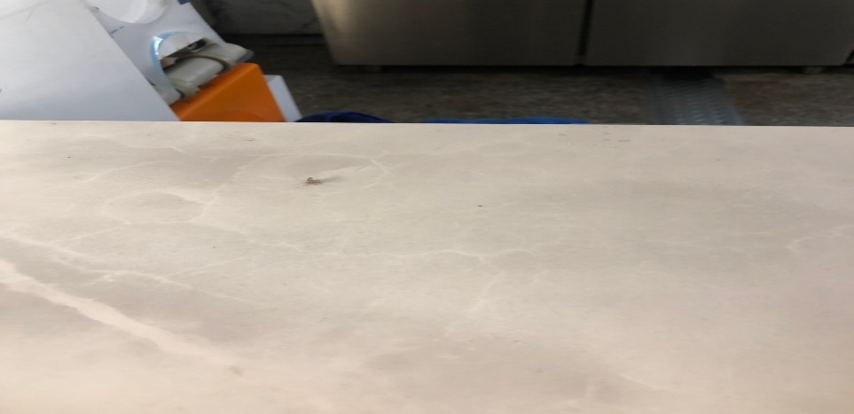 | 櫃檯上不潔 (已現場改善)

5.本週熱藏食物中心溫度檢測照片記錄
餐廳/菜餚 | 照片 | 中心溫度
尚志自助餐/中央廚房  豬柳 | 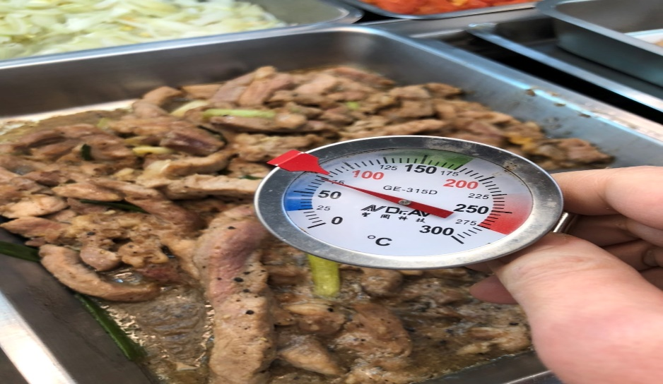 | 72℃

敬陳
總務長
承辦人 | 總務處組長 | 總務長

